Till alla medlemmar i BRF Artisten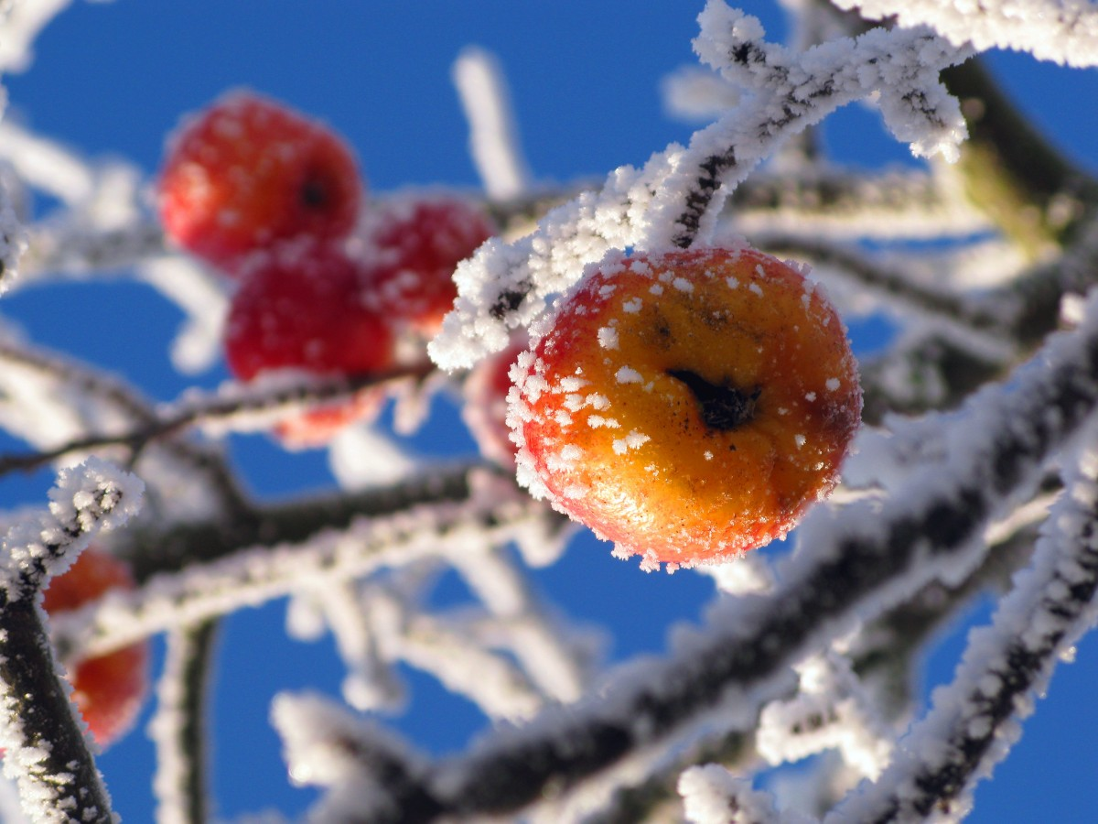
Kom ut på gården vid grillarna och umgås en stund med dina grannar, söndagen den 14/12
klockan 12.00-14.00.
Styrelsen bjuder på glögg och fika!

MVH Styrelsen

